
FRENCH:
YEAR 3
KNOWLEDGE ORGANISER
Greetings and Basic Questions/ Answers |  |  | Colours and Animals
 |  |  | LES  COULEURS  (colours) |  |  | bleu(e) – blue  noir(e) – black  vert(e) – green  violet(te) – purple | gris(e) – grey  blanc(he) – white  jaune - yellow | rouge – red  orange – orange  rose – pink  marron - brown
  Bonjour - Hello  Salut – Hi  Bonsoir – Good evening  Bonne nuit Good night  Pardon – Excuse me |  | Comment tu t’appelles? – What’s your name?  Je m’appelle… – My name is…  Où habites-tu? – Where do you live  J’habite… – I live…  Quel âge as-tu? – How old are you?  J’ai ___ ans – I am ___ years old | 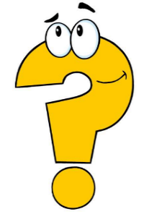
  Ça va? – How are you? (informal)  Ça va bien – I’m doing well  Pas mal – Not bad  Et toi?/ Et vous? – And you? |  | Au revoir - Goodbye  Salut – Bye  Ciao – Bye  Bonne soirée – Have a nice evening  Bonne journée – Have a nice day
  Oui - Yes  Non – No |  | S’il vous plaît – Please  Merci – Thank you | 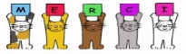
 |  |  | LES ANIMAUX  (animals) | 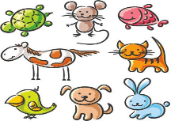 |  | un chat – cat  un chien - dog  un lapin - rabbit  un serpent – snake  un poisson - fish | un cheval - horse  un oiseau -bird  un hamster-hamster  une souris-mouse | un canard -duck  une poule-chicken  un escargot– snail  une tortue – a tortoise
The Alphabet and Classroom Language |  |  | Opinions and Sports
 |  |  | Les Opinions  J’adore – I love  J’aime beaucoup – I like a lot  J’aime – I like  Je n’aime pas – I don’t like  Je déteste – I hate  Je préfère – I prefer |  | les sports – sports  le foot – football  le golf - golf  le cricket - cricket  le rugby – rugby  le ski - skiing  le tennis – tennis  le hockey - hockey  le volley – volleyball  la boxe - boxing  la danse - dancing  le cyclisme – cycling  le tennis de table – table tennis  la voile – sailing |  | 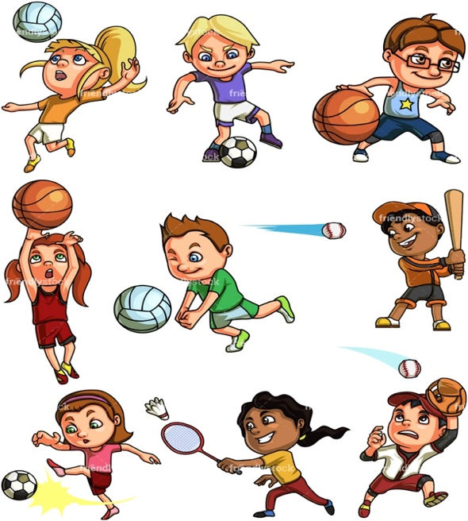  je joue au – I play/ I’m playing  je fais – I do
  L’ALPHABET ( THE ALPHABET) |  | 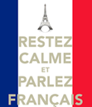  J’ai fini – I’ve finished  Répétez s’il vous plaît– Can you repeat please  Je peux aller aux toilettes? – Can I go to the toilet?  Je peux boire - Can I have a drink?  J’ai un problème – I have a problem  Merci Madame? – Thank you Miss
  A - ah | avion - plane
  B - bay | ballon - balloon
  C - say | 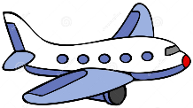  citron - lemon
  D - day | dauphin - dolphin
  E - euh | escargot – snail
  F - eff | fraise - strawberry
  G - jhay | 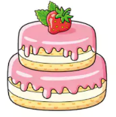  gâteau - cake
  H - ash | hibou - owl
  I - ee | île - island
  J - jhee | jardin - garden
  K - ka | kangourou - kangaroo
  L - ell | 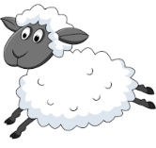  livre - book
  M - emm | mouton - sheep
  N - enn | nuage - cloud
  O - oh | ordinateur - computer
  P - pay | poisson - fish
  Q - coo | quatre - four
  R - air | 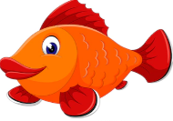  raisins - grapes
  S - ess | soleil - sun
  T - tay | tortue - tortoise
  U - ooo | uniforme -uniform
  V - vay | 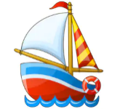  vache - cow
  W – doubla-vay | wagon – truck/carriage
  X – ix  Y - ee-grec | xylophone – xylophone  yaourt - yoghurt
  Z - zed | zèbre - zebra

0 1 2 3 4 5 6 7 8 9 10 11 12
zéro un deux trois quatre cinq six sept huit neuf dix onze douze
Number Line

